Jak sázet květiny a zkrášlit si svůj domov
Říká se, že země se směje pomocí květin. Příroda vám ukáže svou krásnou tvář, když si založíte domácí zahrádku nebo okna ozdobíte truhlíky s květinami, které budou plné jásavých barev a krásných tvarů.

Hezký den všem a příjemnou zábavu přejí vaše vychovatelky
Jana a Blanka.

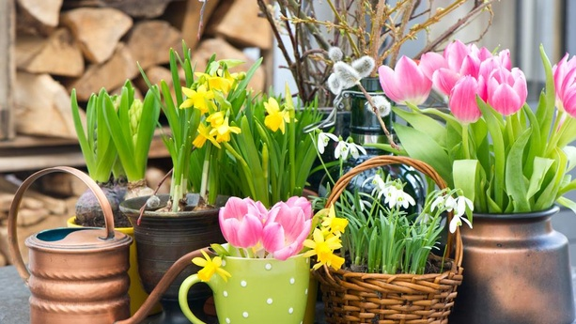

Jak si udělat květinovou zahrádku?
- Sežeňte si správný substrát (zeminu). Substrát, který získáte v zahradnictví nebo v květinářství bude již obsahovat i hnojivo. Většina květin potřebuje dobrou půdu, potom porostou, a budou silné a zdravé. Pro pěstování květin na záhonku nebo v květináči je dobrá půda základ.
- Jestliže chcete použít zeminu z vaší zahrádky, vyhněte se takové, která je příliš těžká a obsahuje moc jílu, písku nebo kamení.
- V každém případě do půdy ze zahrádky přimíchejte vhodné hnojivo, tím budete podporovat růst květin. Hnojivo můžete promíchat s hlínou přímo v den sázení.
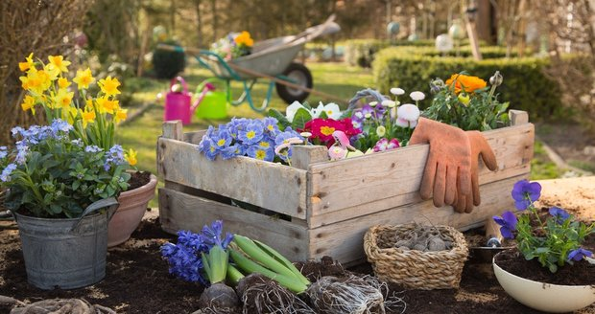

Jak vybrat vhodné místo pro květiny
- Květiny nemůžeme zasadit úplně všude. Některým květinám škodí přímé sluneční světlo, jiným naopak příliš stínu.
- Pokud chcete vybrat druh květin, které by se vám líbily, prostudujete si předem, jaké podmínky potřebují k růstu a vyberte podle toho vhodné místo u vás doma (okno, zahrádka, stín nebo slunce po celý den).

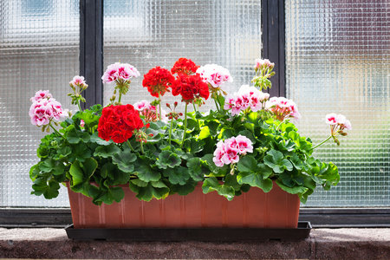

Jaké květiny pěstovat?
- Množností je mnoho, květiny můžete vypěstovat ze semínek, cibulek (např. narcis), semenáčku (stromy) nebo řízků (např. fialky).
- Každý postup má svá pravidla, zkontrolujte si raději štítky s informacemi na sáčku nebo vyhledávejte tyto informace na internetu.

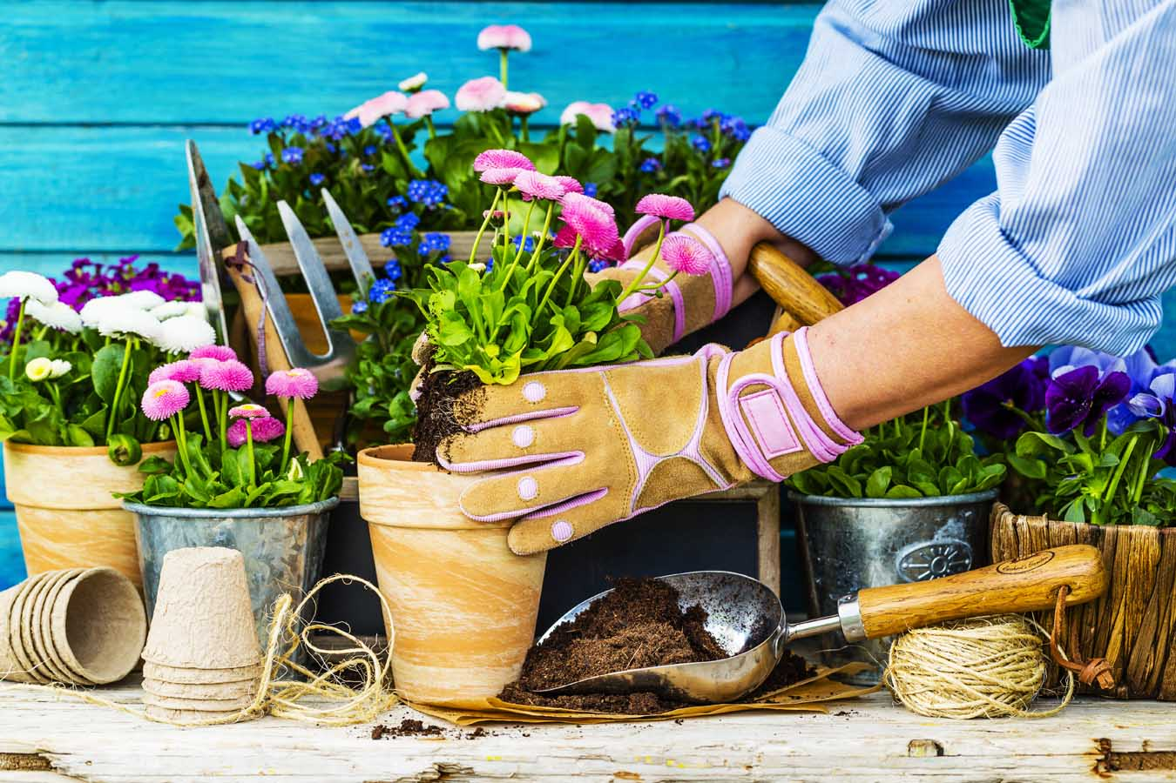

- Ověřte si, jak bude vypadat dospělá květina. Jak bude velká? Bude hodně košatá nebo zůstane malá? Poroste vertikálně nebo se bude popínat?
- Přečtěte si i informace o zalévání vámi vybraných květin. Některé květiny potřebují zalévat často, jiné méně nebo jen občas.
- Některé květiny mohou být jedovaté pro lidi nebo domácí zvířátka, raději držte zvířata a malé děti od květin dále. Více informací o jedovatosti rostlin najdete také na internetu.

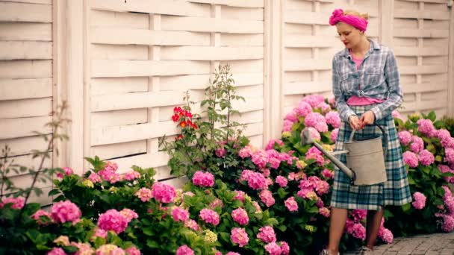

Kdy je vhodná doba pro sázení květin
- Květinám se moc nedaří, jestliže je chcete sázet v zimě nebo na podzim. Ideální doba pro sázení je jaro (doporučuje se únor až červenec).
- Nesázejte květiny ven, pokud je teplota v noci stále pod nulou. Pokud přesto chcete květiny vysadit co nejdříve, udělejte to nejdřív do květináčů a nechte je zatím doma u okna. Až se oteplí, budete je mít připraveny k přesazení ven.

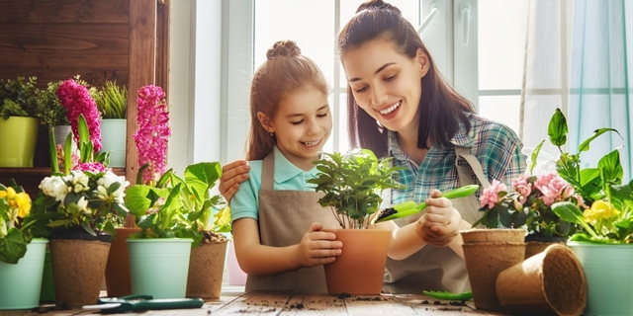

Jak květiny přesazovat a sít semínka do zahrádky
- Pokud jsou květiny v plastikových květináčích, vytáhněte je a jemně rozvolněte kořeny.
- Vykopejte jámu hlubokou a širokou tak, aby se do ní vešly kořeny i s kořenovým balem.
- Pro semínka postačí, když je rozprostřete po celé ploše, zahrnete zeminou a mírně přitlačíte.
- Potom květiny zalejte, ale semínka jen jemně poprašte vodou, aby se nevyplavila na povrch.

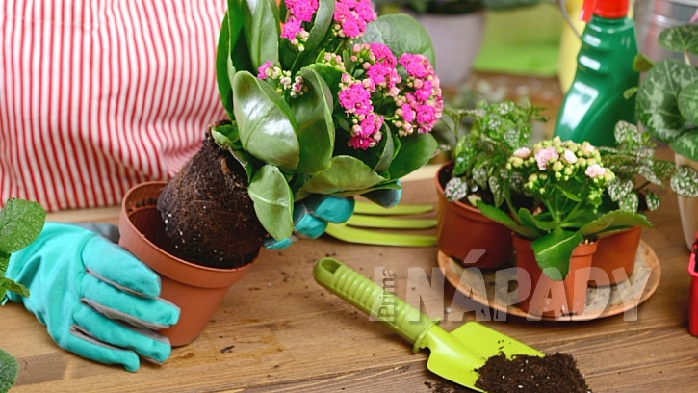

Jak se pečovat o květiny?
- Pravidelně své květiny zalévejte.
- Zbavujte záhonky plevele.
- Odstraňujte odkvetlé květy a jiné odumřelé části, podpoříte tím zdravý nový růst a květiny budou ještě krásnější.
- Přidejte oporu. Pokud květiny rostou do výšky, můžou být moc těžké a začnou se lámat. Zapíchněte vedle nich dlouhé klacíky nebo bambusové tyčinky, o které se květiny budou moci opírat.
- Přesazujte. Jak květiny porostou, budou potřebovat větší květináče nebo více místa.

